Karbiidset süsinikku sisaldav polümeermaterjal aktuaatorite valmistamiseks

- Tehnika tase

- Teostusnäide

Käesoleva leiutise kohane komposiitmaterjal koosneb karbiidset süsinikku, sideaineks olevat polümeeri ja ioonvedelikku sisaldavatest elektroodidest (2, 4), mida eraldab ioonvedelikku sisaldav polümeermembraan (3).

Kontaktidele (1, 5) alalispinge rakendamisel tekitatakse materjalis elektriväli, mille tulemusel toimub poorses süsinikstruktuuris elektrilise kaksikihi moodustumine (ehk materjali laadumine). Kaksikkihi tekkel kulgev ioonide liikumine ning ümberpaiknemine kutsuvad materjalis esile lokaalsed rõhu- ja struktuurimuutused, mis väliselt avalduvad materjali paindumisena (joonis 2.).

1
2
3
4
5

Joonis 1. Karbiidset süsinikku sisaldava komposiidi läbilõige

Joonis 2. Komposiidi paindumine alalispinge rakendamisel

- Mõõtmismetoodika

Komposiitmaterjalil põhineva aktuaatori omaduste mõõtmiseks kasutatud mõõtekompleks on skemaatiliselt kujutatud joonisel 3. See kompleks võimaldab rakendada uuritavale aktuaatorile väga täpse kuju ja pikkusega vooluimpulsse, samas registreerib liigutuse ulatuse, jõu, tarbitava voolu ning rakendatud pinge.
Aktuaator kinnitati spetsiaalse kuldkontaktidega klambri abil vertikaalasendisse. Aktuaatori liigutuseks vajalik pinge genereeriti kood-analoogmuunduriga NI PCI-6703. Kuna PCI-6703 väljundvool on väike, võimendati seda NS LM675-l töötava vooluvõimendiga. Signaal rakendati aktuaatorile kontakti U kaudu. Pinged registreeriti kasutades 16-bitist analoog-koodmuundurit NI PCI-6034. Aktuaatori sisendvoolu tugevus määrati takistil R tekkiva pingelangu järgi. Kõik mõõtmised viidi läbi kasutades National Instruments LabView 7 kontrolltarkvara. Aktuaatori liigutus salvestati videokaamera abil, milleks oli Point Grey Dragonfly Express, kaadrisagedusega 3,75 kaadrit sekundis. Kaamera suunati risti aktuaatori liikumisega ning tausta valgustati läbi mattklaasi, mille ette oli kinnitatud millimeeterpaber. Videost leiti liigutuse maksimumpositsioonile vastav kaader, millelt määrati liigutusulatuse arvutamiseks vajalikud parameetrid.
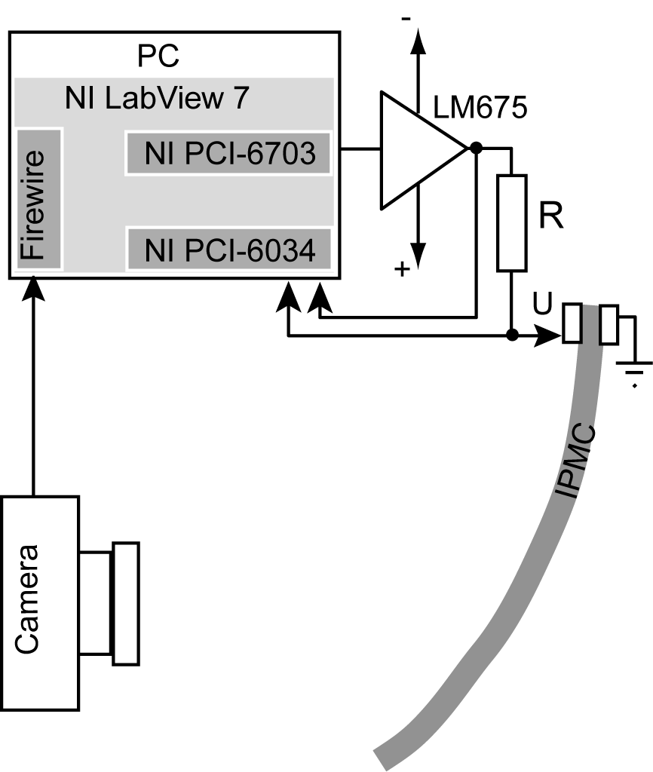
Joonis 3. Aktuaatori liigutuse registreerimiseks kasutatud mõõteseadme skeem.
Aktuaatori liigutusulatust iseloomustatakse strain-ides, mida arvutatakse vastavalt valemile (1):
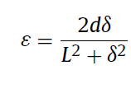 | (1),
kus L on aktuaatori liikuva osa pikkus, d aktuaatori paksus ja δ aktuaatori tipu kõrvalekalle (vahemaa) tasakaaluasendist.
Aktuaatori poolt genereeritav jõud mõõdeti jõuanduriga Panlab MLT0202, mis oli kinnitatud vertikaalasendis rippuva aktuaatori külge 13 mm kaugusele kontaktidest (joonis 4).

13 mm

Jõuandur

Joonis 4. Aktuaator ühendatud jõuanduriga.

- Leiutise kohased näited

Näide 1, mis kirjeldab karbiidset süsinikku sisaldava komposiitmaterjali valmistamist.

Antud näites kasutati elektroodi elektritjuhtiva komponendina titaankarbiidist temperatuuril 800 ºC süsnteesitud nanopoorset süsinikku (CDC) firmalt Carbon Nanotech. Sideaineks oleva polümeerina kasutati polü-(vinülideendifluoriid-heksapropüleeni) (PVdF(HFP)) (Sigma Aldrich), mille lahustamiseks kasutati solventi N,N-dimetüülatsetamiidi (DMAc). Ioonvedelikuna kasutati 1-etüül-3-metüül-imidasoolium tetraflouroboraati (EMIBF₄).

  - Elektroodide valmistamine

Näites kirjeldatud elektroodid sisaldavad 35 massi-% PVdF(HFP), 35 massi-% EMIBF₄ ja 30 massi-% CDC süsinikku.
Selleks kaaluti 0,1 g polümeeri PVdF(HFP) ja lahustati 1,5 ml DMAc-s. Kaaluti polümeerile vastavas koguses karbiidset süsinikku ja ioonvedelikku (EMIBF₄), lisati 0,5 ml DMAc ning töödeldi segu ultrahelivannis 25 minutit. Seejärel lisati CDC süsiniku ja ioonvedeliku suspensioonile eelnevalt valmistatud polümeeri lahus. Saadud segu segati täiendavalt magnetsegajagal ning töödeldi uuesti ultrahelivannis 20 minutit. Kui ühtalne suspensioon oli moodustud, valati segu vastavasse Teflon™-st valmistatud vormi ning asetati tõmbekappi kuivama.

  - Polümeermembraani valmistamine

Polümeermembraan koosneb 50 massi-% PVdF(HFP)-st ja 50 massi-% EMIBF₄-st. Selleks kaaluti 0,15 g PVdF(HFP) ja lahustati see 1,5 mL DMAc-s. Seejärel lisati lahustunud polümeerile vastav kogus ioonvedelikku ning segu töödledi ultrahelivannis 30 min. Järgnevalt valati saadud segu Teflon™-st vormi ja asetati kuivama.

  - Materjali kuumpressimine

Valminud polümeersed kiled asetati kohakuti üksteise peale vastavalt joonisel 1. toodud järjestuses – polümeermembraan süsinikelektroodide vahel ning pressiti kuumpressiga temperatuuril 120 ºC, rõhul ~20 MPa, 10 sekundi jooksul. Moodustunud kihilise komposiitmaterjali servad lõigati kääridega ühtlaseks, et vältida elektroodide lühistamist.
Näide 2. Komposiidist, mis valmistatud vastavalt näitele 1, lõigati 16 mm x 6 mm suurune tükk, mida kasutati aktuaatorina.

Näide 3-4, kirjeldavad leiutise kohasel komposiidil põhineva aktuaatori toimimist. Aktuaatori omaduste mõõtmised viidi läbi kasutades mõõtekompleksi (vt Mõõtmismetoodika).
Näide 3. Aktuaatorile, mis valmistatud vastavalt näitele 2, rakendati alalispine ±2,8, mille käigus registreeriti aktuaatori poolt tarbitav vool ja jõuanduri pinge (joonis 5.), mis pärast vastavaid teisendusi annab jõuväärtusteks 76 mN (ühele poole) ja 82 mN (teisele poole).
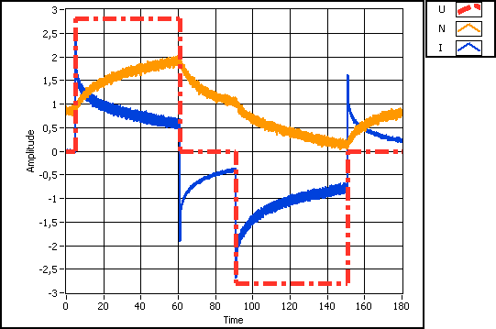
Joonis 5. U – pinge (V), I – vool (mA x 10), N – jõuanduri signaal (V), Time – aeg (s).
Näide 4. Aktuaatorile, mis valmistatud vastavalt näitele 2, rakendati alalispine ±2,8 V. Selle käigus salvestati kaamera abil liigutusest video, millelt leitud pärameetrite põhjal arvutati vastavalt valemile (1) aktuaatori liigutusulatus (paindeväärtus – strain), mis ühes suunas oli 1,2% ja teises suunas 1%, mis summaarseks väärtuseks annab 2,2%.
Näide 5. Aktuaator valmistatud vastavalt näitele 2, mis erineb selle poolest, et tööks rakendatav pinge on vahemikus 0,1 – 5 V.

- Nõudlus

- Komposiitmaterjal, mis koosneb vähemalt kahest mitte-elektronjuhtiva materjaliga eraldatud karbiidset süsinikku ja elektrolüüti sisaldavast elektroodist, milles välise elektrivälja mõjul kulgev ioonide ümberpaiknemine elektrilisse kaksikkihti põhjustab materjali paindumise vähemalt 0,0001%??? ristlõike ühe mikromeetri kohta. (Paindeväärtus väljendatud strain-ides)
- Komposiitmaterjal vastavalt punktile 1, mis erineb selle poolest, et süsinikelektroodid sisaldavad 0 kuni 100% karbiidset süsinikku, mis on saadud metalli või mittemetalli karbiidi süsinikustamisel karbiidi moodustava elemendi, mis ei ole süsinik, ekstraheerimisel karbiidi kristallvõrest.
- Komposiitmaterjal vastavalt punktile 1, mis erineb selle poolest, et süsinikelektroodid sisaldavad 0 kuni 100% orgaanilist päritolu süsinikku, (tuleks piiritleda kuidagi poori suuruste alusel…sest carbon black oleks vaja siit välja jätta, kuna minu teada on seda kasutatud)
- Komposiitmaterjal vastavalt punktile 1, mis erineb selle poolest, et süsinikelektroodide välispind on kaetud elektritjuhtiva metalli- või polümerikihiga.
- Komposiitmaterjal vastavalt punktile 1, mis erineb selle poolest, et elektrolüüt on protoonne või mitteprotoonne ühe või mitme ioonpaare tekitava soola lahus.
- Komposiitmaterjal vastavalt punktile 1, mis erineb selle poolest, et elektrolüüt sisaldab 0 kuni 100% ioonset vedelikku.

